Załączniki nr 8
Wykaz modeli zabytkowych

Modele statków różnych typów wyprodukowanych w Stoczni Gdańskiej po II wojnie światowej (wybór na wystawę „Sołdek i jego czasy”).

Charakterystyka modeli:
Modele zabytkowe, wykonane z drewna i metalu z II połowy XX wieku. Modele na drewnianych, płaskich podstawach. Należy zwrócić uwagę na wymiary obiektów – zwłaszcza wymiary podstaw do których powinny zostać dopasowane klosze (nie dotyczy jeśli klosze będą mocowane do podstawy całości – kubika). Opisy modeli powinny znajdować się w dobrze widocznym i dostępnym miejscu dla zwiedzającego na materiale trwałym i odpornym na wilgoć i gwałtowne wahania temperatur. Opisy wykonane w j. polskim i j. angielskim.

Lista modeli statków:

- Model statku Sołdek – do zbudowania w skali 1:75
Wymiary: dł. ok. 125 cm; szer. ok. 16,5 cm; wys. ok. 27 cm (do realizacji w 2020 roku.)
Brak foto, materiał tworzywo sztuczne
- Model trawlera B-14, skala 1:100, NMM/BO/2122; Sołdek ładownia nr 4-dół.
długość podstawy – 80 cm; szerokość podstawy – 20 cm; wysokość całkowita – 32 cm; Wymiary podstawy pod potencjalny klosz: długość podstawy – 77,5 cm; szerokość podstawy – 17,5 cm; grubość szczeliny – 4 mm
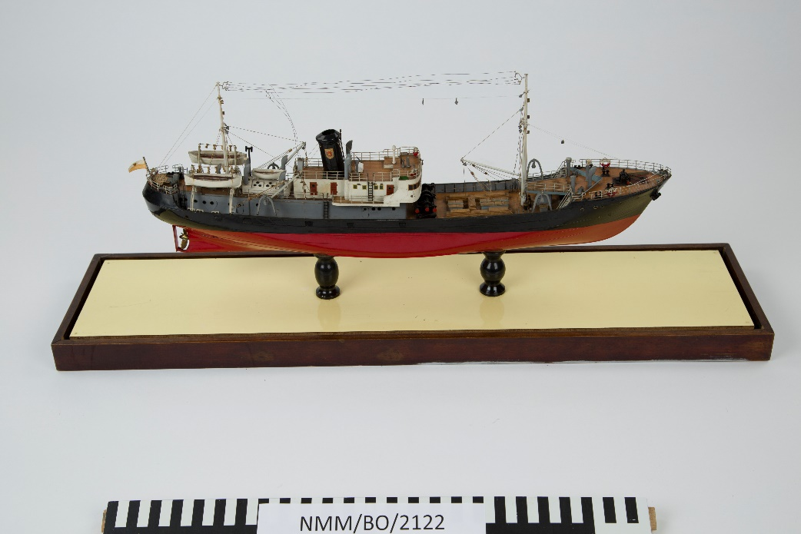

- Model holownika B-60, skala 1:50, NMM/BO/2121; Sołdek ładownia nr 4-dół.
długość podstawy – 76 cm; szerokość podstawy – 22 cm; wysokość całkowita – 41 cm; Wymiary podstawy pod potencjalny klosz: długość podstawy – 73,5 cm; szerokość podstawy – 19,5 cm; grubość szczeliny – 4 mm
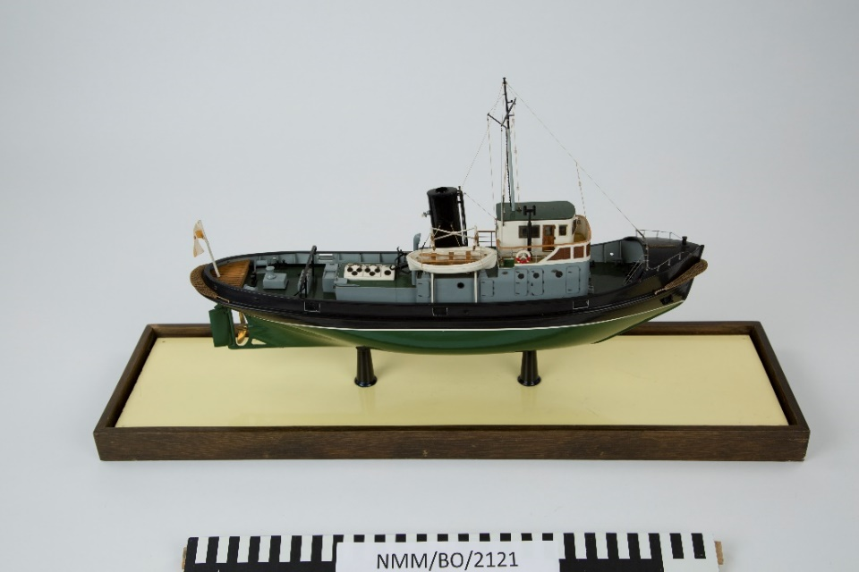

- Model zbiornikowca typu B-70 (przekrój wzdłużny), skala 1:100, NMM/BO/2124, Sołdek ładownia nr 4-dół.
długość podstawy – 200 cm; szerokość podstawy – 29,5 cm; wysokość całkowita – 46 cm; Wymiary podstawy pod potencjalny klosz: długość podstawy – 197,5 cm; szerokość podstawy – 27,5 cm; grubość szczeliny – 4 mm
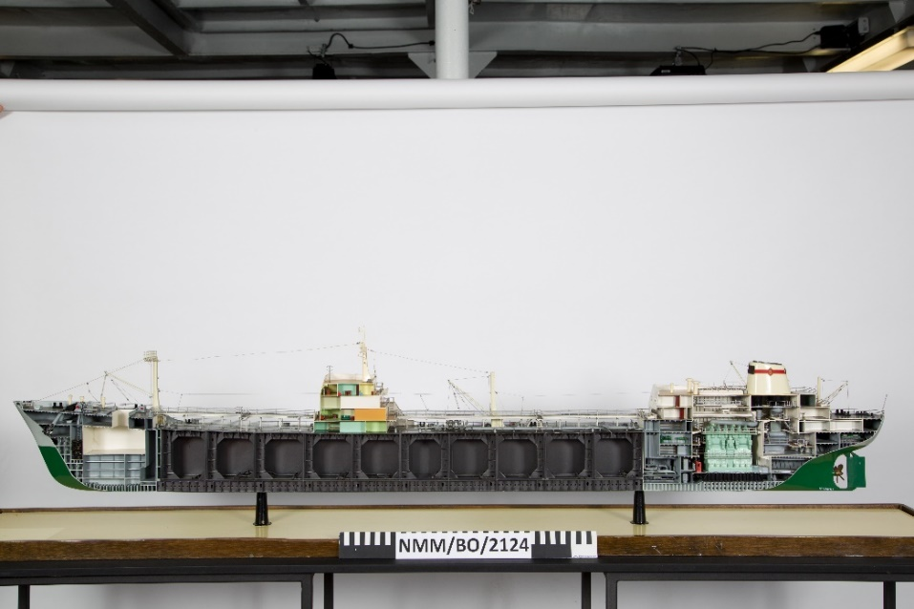

- Model masowca-drewnowca typu B-45, skala 1:100, NMM/BO/2118, mag. 414
długość podstawy - 140 cm; szerokość podstawy - 30 cm; wysokość całkowita – 47 cm; Wymiary podstawy pod potencjalny klosz: długość podstawy - 137,5 cm; szerokość podstawy - 27,5 cm; grubość szczeliny - 4 mm
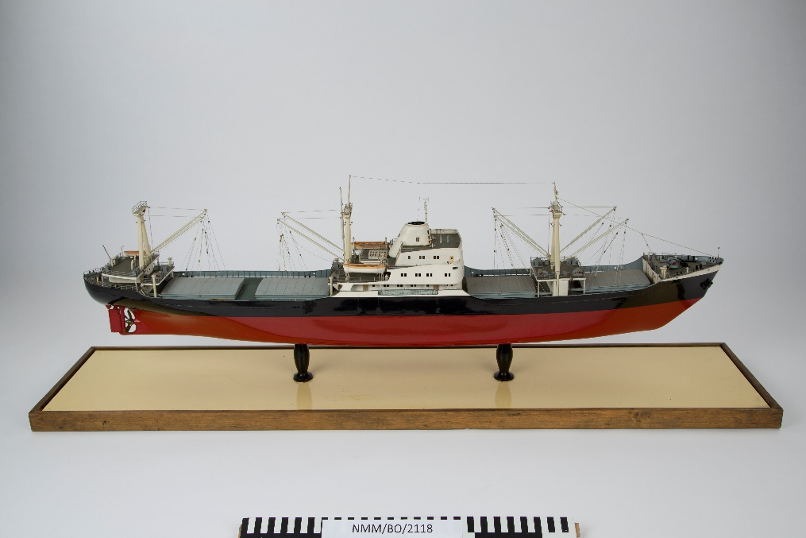

- Model drobnicowca typu B-54, skala 1:100, CMM/BO/488, mag. 412, reg. 2, p. 2.
długość podstawy – 175 cm; szerokość podstawy – 20 cm; wysokość całkowita – 50 cm; Wymiary podstawy pod potencjalny klosz: długość podstawy - 172,5 cm; szerokość podstawy - 27,5 cm; grubość szczeliny - 4 mm

